תאריך הבחינה: 23.6.19
שם המרצה: ד"ר דוד קודיש, יובל זק
שם הקורס: ניתוח ועיצוב מערכות מידע
מספר הקורס: 364-1-1411
שנה: 2019 סמסטר: ב' מועד: א'
משך הבחינה: 3 שעות
חומר עזר: מחשבון

סיפור המעשה:
חברת waze מעוניינת לפתח מערכת לנסיעות שיתופיות ומבקשת את עזרתכם בפיתוח מערכת מידע לטרמפים מזדמנים.
כדי ליצור חשבון, על בעלי רכב והנוסעים לפתוח כרטיס אישי במערכת. לאור מקרים לא נעימים בעבר, מנהלי המערכת מבצעים מספר בדיקות אימות לכל משתמש כגון שיחת סקייפ אישית מולו, בדיקה של הפרופילים החברתיים שלו, וכו' (ייתכן ויתבצעו בדיקות נוספות בהתאם לצורך) ורק לאחר מכן הכרטיס יאושר במערכת.
נוסע המעוניין בטרמפ, נכנס למערכת כאשר הוא כבר עומד בטרמפיאדה או בכל מקום אחר בו יחליט לחכות. בכניסה למערכת ובחירה באפשרות בקשת טרמפ, הנוסע יזין את מחוז חפצו ומספר יעדים נוספים אליהם יהיה מוכן לקבל טרמפ. המערכת תמליץ לנוסע על המקומות המרכזיים לאורך הדרך (ממקומו הנוכחי למחוז חפצו) והנוסע יוכל לבחור מתוך רשימה זו בקלות, אך הנוסע יוכל גם להוסיף נקודות נוספות בנוסף לאלו של המערכת. המשתמש יזין גם מספק מקומות רצוי (במידה והוא לא נוסע לבד). המערכת תציג למשתמש את מקומו הנוכחי על גבי המפה של waze.
בעלי רכב שנרשמו לשירות הנסיעות השיתופיות (כלומר פתחו חשבון וכרטיס נהג) ונמצאים כרגע בנסיעה, יקבלו התראה על גבי המסך לגבי אנשים המחכים לטרמפ אשר נקודות האיסוף וההורדה שלהם נמצאים במסלול הנסיעה, והם יוכלו לאשר את האיסוף ע"י לחיצה על כפתור אישור. ההתראה על נוסע במסלול תנתן רק במידה וזמן ההגעה לנוסע הוא פחות מ- 15 דקות. נוסע שקיבל אישור מנהג מסויים שהוא אוסף אותו, יקבל חיווי במערכת על אישור של נהג וכך יידע שבאים לאסוף אותו.
מספר רב של נהגים יכול לאשר הגעה לנוסע מסוים והנוסע יוכל לבחור בינהם. ההחלטה של הנוסע היא על סמך זמני ההגעה לנוסע, קרבה לנקודת המוצא הרצויה של הנוסע, דירוג הנהג, או כל סיבה אחרת. במידה והמערכת מזהה סטיה מהמסלול של הנהג, היא תבטל אוטומטית את הטרמפים שהנהג אישר ותודיע על כך לנוסע.
נוסע יכול להגיש תלונה כנגד נהג. תלונות אלה מוזנות דרך המערכת, נבדקות ומנוהלות מחוץ למערכת המידע שלכם, אך תוצאות התלונה מוזנות חזרה למערכת כדי שהנוסע המתלונן יוכל לדעת מה תוצאות התלונה.
בסוף הנסיעה, הנהג והנוסע יכולים לדרג זה את זה בסולם של 1-5 ולצרף מלל במידה ומעוניינים לעשות זאת.

חלק א' – 46 נק'
- (12 נק') תאר/י באמצעות תרשים BPMN את תהליך הזמנת ההסעה ואיסוף הנוסע ע"י נהג מהרגע בו החליט הנוסע שהוא מעוניין בנסיעה ועד שעלה על רכב. התרשים צריך לתאר איך התהליך יעבוד עם המערכת החדשה. בכל מקום בו יש ספק באשר לתהליך המתואר בסיפור, תניח/י הנחה שתהיה נכונה מבחינה עסקית עבור המערכת, ורשום/י את ההנחה בתרשים באמצעות הכלים שנלמדו.
- (34 נק׳) לפניך שאלות סגורות. המענה על השאלות יתבצע ע"ג השאלון בלבד! יש למלא בטבלה את התשובה הנכונה בכל שאלה. שים/י לב! רק טבלה זו תיבדק!
ניקוד | שאלה | תשובה
3 | i
2 | ii
3 | iii
2 | iv
3 | v
3 | vi
2 | vii – א
2 | vii – ב
2 | vii – ג
2 | vii – ד
2 | vii – ה
2 | vii – ו
2 | viii – שיטה א׳
2 | viii – שיטה ב׳
2 | viii – שיטה ג׳

  - בתרשים BPMN, באיזה שערים תשתמש/י בפיצול בתהליך המתואר: על הפקיד/ה להחתים שני מנהלים, ורק לאחר מכן יוכל/תוכל להגיש את הטופס.
    - AND בפיצול ו-XOR בחיבור.
    - WHILE בפיצול ו-OR בחיבור.
    - XOR בפיצול ו-OR בחיבור.
    - AND בפיצול ו-AND בחיבור.

  - בכל סעיף לפניך מתוארת שיטת תיעוד, וחיסרון בשימוש בשיטת תיעוד זו בשלב חקר מצב קיים. סמן/י סעיף אחד המתאר קשר נכון בין שיטת תיעוד לחיסרון.
    - VTOC – אינו מציג תהליכים עסקיים.
    - שפה מובנית – מיועדת בעיקר למתכנתים.
    - שפה טבעית – אינה נוחה לכתיבה.
    - תרשים זרימה – לא מציג את התמונה במלואה.
    - תשובות א', ב' ו-ד'.

  - מה מאפיין תרשים BPMN?
    - תרשים מתוקנן ובעל שפה ברורה לכל בעלי העניין.
    - לא נעשה בו מידול ברמת על.
    - ספציפי לניהול תהליכים עסקיים.
    - מספק אלמנטים בסיסיים בלבד.
    - תשובות א' ו-ג' נכונות.

  - מהן ארבע שכבות המידע על פי הסדר?
    - מידע -> נתונים -> חוכמה -> אגרגציה
    - נתונים -> מידע -> ידע -> חוכמה
    - חוכמה >- נתונים -> מידע -> ידע
    - נתונים -> מידע -> ידע -> ניתוח נתונים

  - אנחנו מעוניינים להטמיע בארגון מערכת בעלת מורכבות גבוהה וייחודיות נמוכה. מהי דרך הפעולה האופטימלית?
    - לפתח חלק מהמערכת ולבצע אינטגרציה עם מוצר מדף.
    - נבחר בשיטה המתאימה לפי שיקולי תקציב בלבד.
    - לרכוש מוצר מדף מאחר ומישהו כבר פיתח את המערכת לפנינו.
    - לפתח Bespoke מאחר ולמערכת מודולים ייחודיים.

  - מהו אפקט ה-SILO?
    - מערכת המורכבת מפונקציה אחת מרכזית המשמשת את 80% מהמשתמשים.
    - כאשר המנהל מגדיר את המערכת ע"פ צרכיו האישיים בלבד, מבלי להתייחס לכלל הארגון.
    - כאשר חלק ממערכת מידע יכול להיות מופרד לגמרי מהפעולות האחרות של המערכת ואין לו קשר לשאר החלקים במערכת.
    - כאשר הדרג הניהולי לא יודע להגדיר את הצרכים של הארגון מהמערכת ומנתח המערכות צריך לעשות זאת במקומו.
    - כאשר המערכת מורכבת ממספר מערכות של יצרנים שונים.

  - לפניך 6 היגדים של המניפסט Agile באנגלית (ובתרגום לעברית). ליד כל היגד רשום בטבלה האם ההגדרה של ההיגד היא מדויקת או לא.
    - Interactive tools are the best form of communication
הדרך האפקטיבית והמספקת ביותר לשיתוף מידע בקבוצת הפיתוח היא באמצעות כלים אינטראקטיביים.
    - Customer satisfaction by early and continuous delivery
ראש סדר העדיפויות הוא לספק מוקדם ובאופן רציף ככל האפשר תוכנה ללקוח.
    - Projects are built around motivated individuals, who should be trusted
בנה פרויקטים על בסיס יחידים בעלי מוטיבציה. תן להם את סביבת העבודה, ענה על צורכיהם וסמוך עליהם שהעבודה תעשה.
    - Deliver working software frequently using short iterations – weeks rather than months
אספקה של תוכנה עובדת באופן תדיר, ממספר שבועות עד למספר חודשים, תוך עבודה באיטראציות קצרות.
    - Using software is the primary tool measure of progress שימוש בתוכנה הוא כלי המגידה העיקרי להתקדמות בפיתוח.
    - Simplicity—the art of maximizing the amount of work not done—is essential
פשטות - היא חיונית (האומנות למקסם את כמות העבודה שלא תעשה).

  - לצורך פיתוח המערכת פרסמה החברה RFP. בתגובה התקבלו 4 הצעות מספקי תוכנה שונים. חברת המוניות ביצעה ניתוח תועלות ועלויות של כל הצעה. להלן נתוני ההצעות:
הצעה | א | ב | ג | ד
עלות פיתוח | 200,000 ₪ | 100,000 ₪ | 150,000 ₪ | 250,000
עלות תחזוקה שנתית | ₪ 20,000 | ₪ 30,000 | ₪ 20,000 | ₪ 10,000
תועלת | 80% | 90% | 85% | 95%
בהנחה שמשקללים עלות ותועלת לפי משקל תועלת של 40%, וכן בהנחה שהמערכת מתוכננת לעבוד במשך כ-10 שנים עם ריבית שנתית של 7%, רשום בטבלה מה תהיה ההצעה הנבחרת עבור כל אחת משיטות הנרמול א׳, ב׳ ו-ג׳. שים לב! החישובים לא ייבדקו אלא רק התשובה הסופית.

חלק ב (54 נקודות)
- הכן תרשים Use Case למערכת המתוארת (10 נק')
- הכן/י תרשים מחלקה מקיף עבור המערכת המתוארת. על התרשים לכלול שימוש נכון ב- enumerators, מאפיינים מהותיים וכן קרדינליות הקשרים. עבור תרשים לא מסודר וקשרים מיותרים ו/או לא יעילים יורדו נקודות. מומלץ להשתמש בטיוטה ולהעביר את התרשים המסודר לדף נקי.
יש לציין את המאפיינים כפי שתוארו בשאלה אך אין צורך לציין סוגי משתנים והגדרות private/public. שיטות רלוונטיות יש להציג וכמובן שיטות שיופיעו ב- SD (20 נק')
- הכן State Diagram המתאר את השתלשלות המצבים בחיי אובייקט נסיעה (10 נק')
- הצע/י 4 שיפורים למערכת כפי שהוצגה (4 נק')
- בתרשים שיצרת, האם ייתכן מצב שבו נוסע הוא גם הנהג באותה נסיעה? הסבר. (2 נק')
- בתרשים שיצרת, האם אדם יכול להיות גם נוסע וגם נהג (לא באותה נסיעה)? הסבר. (3 נק')
שאלה לא קשורה לסיפור המעשה:
- בחברה ישנם מספר פרויקטים. לכל פרוייקט יש צוות של עובדים המבצע אותו. מי מהתרשימים הבאים מייצג את המידע הזה בצורה הטובה ביותר ומדוע? (5 נק') 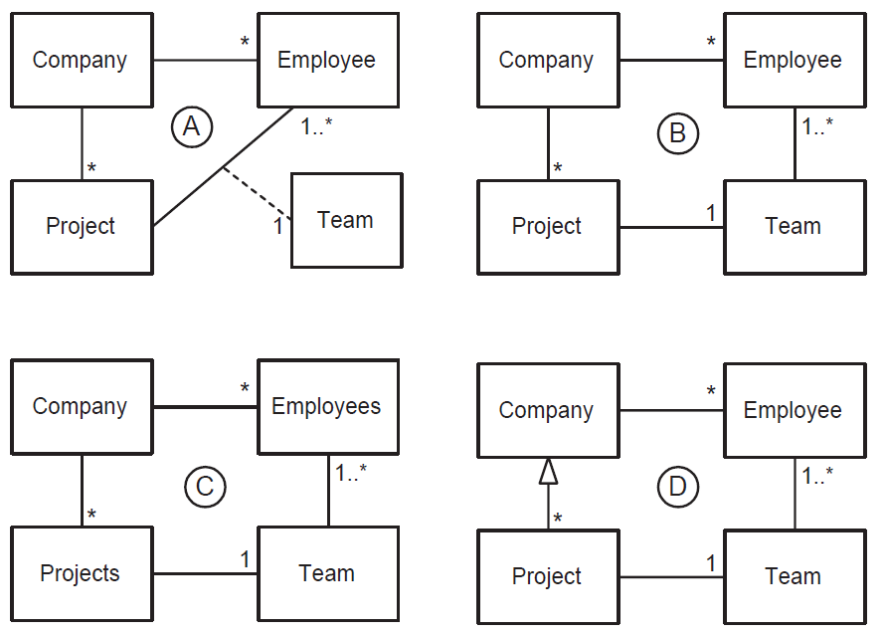

בהצלחה
ROI – Return On Investment : $\frac{\text{i}\text{(סך ההשקעה הראשונית) - הרווח הנטו בכל שנה }}{\text{סך ההשקעה הראשונית}}$
NPV – Net Present Value : $\text{ + (סך ההשקעה הראשוני)-}\sum_{i}{\frac{nb_{i}}{{(1+rate)}^{i}}}$ זהו שיעור התשואה הפנימי.
$$\text{i}\text{- הרווח הנטו בכל שנה } nb_{i}$$

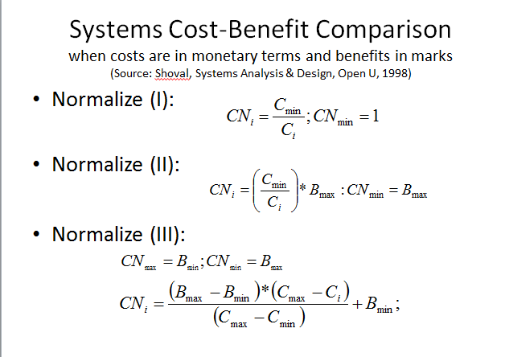
שיטות נרמול:

שיטה א'


שיטה ב'


שיטה ג'

DFD

פונקציה

ישות חיצונית - מזוהה על ידי האות E ומספר ייחודי.

ישות זמן - מסומן ב – T .

ישות זמן אמת - מכשיר Real Time, מסומן ב – R. זהו מכשיר שדוגם את המערכת כל הזמן.
D

מאגר נתונים

קריאה חוזרת ממאגר מידע קיים.
D

